**EVALUASI DAN TUGAS AKHIR**

**MODUL 3**

**“CISCO PACKET TRACER”**



**Dosen : Gufron S.T., M.Kom**

**Di Susun Oleh :**

**Nama : Asyrafil Huda**

**Npm : 2010013231008**

**PENDIDIKAN TEKNIK INFORMATIKA DAN KOMPUTER**

**FAKULTAS KEGURUAN DAN ILMU PENDIDIKAN**

**UNIVERSITAS BUNG HATTA**

**2021**

**CISCO PACKET TRACER**

1. Menentukan Subnet Mask pada sebuah sekolah yang memiliki 4 gedung , dimana pada setiap gedung terdiri dari

Gedung 1 = 118 host

Gedung 2 = 2 host

Gedung 3 = 38 host

Gedung 4 = 18 host

|  |  |  |  |  |
| --- | --- | --- | --- | --- |
| **Nama Gedung** | **IP** | **Subnet Mask** | **Range IP** | **Broadcast** |
| Gedung 1 | 192.168.118.0/25 | 255.255.255.128 | 192.168.118.1  -  192.168.118.126 | 192.168.118.127 |
| Gedung 3 | 192.168.118.128/26 | 255.255.255.192 | 192.168.118.129  -  192.168.118.190 | 192.168.118.191 |
| Gedung 4 | 192.168.118.192/27 | 255.255.255.224 | 192.168.118.193  -  192.168.118.222 | 192.168.118.223 |
| Gedung 2 | 192.168.118.224/27 | 255.255.255.224 | 192.168.118.225  -  192.168.118.254 | 192.168.118.255 |

Menentukan jumlah Switch pada masing masing gedung :

Gedung 1 = 3 Switch

Gedung 2 = 1 Switch

Gedung 3 = 2 Switch

Gedung 4 = 1 Switch

1. Peralatan yang digunakan dalam praktikum
2. Switch
3. Cisco Catalyst 2950T 24

Swith ini bisa mencakup 24 port

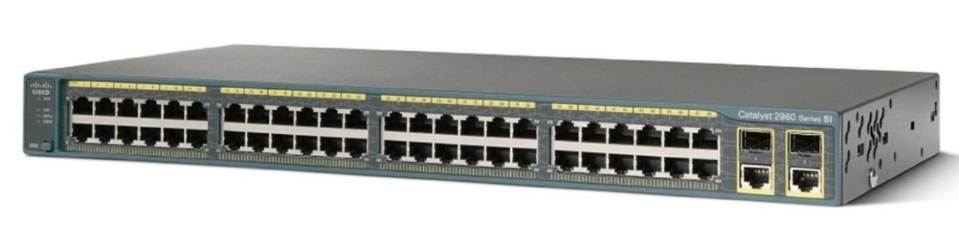

Spesifikasi :

* Mempunyai 24 port 10/100 dan 2 port uplink tetap 10/100 / 1000BASE-T
* Saklar 1 RU
* Memberikan layanan cerdas ke tepi jaringan
* Perangkat lunak Cisco Enhanced Image terpasang
* harga jual mulai dari Rp.1000.000 sampai Rp.2.000.000

1. Cisco SG200-50P 50-port Gigabit Smart Switch

Switch ini bisa mencakup 50 port

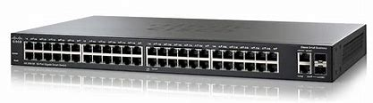

Spesifikasi :

48x Gigabit Port EthernetPort Ethernet 2x Combo mini-GBIC

Mendukung Hingga 24 PoE Port

Dukungan QoS

Cisco SG200-50P 50-Port 10/100/1000 Gigabit PoE Smart Switch memungkinkan Anda mencapai keamanan dan kinerja jaringan kelas bisnis dengan harga yang terjangkau. Ini memberikan solusi ideal ketika Anda memerlukan solusi yang dapat diandalkan untuk berbagi sumber daya jaringan dan menghubungkan komputer, printer, dan server.

Biasanya Cisco SG200-50 50-port Gigabit Smart Switch di bandrol dengan harga jual yang cukup makal mulai dari 10 Juta sd 15 Jutaan , namun switch ini sangat berguna jika anda membutuhkan switch dengan port yang lebih banyak

1. CISCO SF95D-08-AS, 8-PORT 10 100 DESKTOP SWITCH

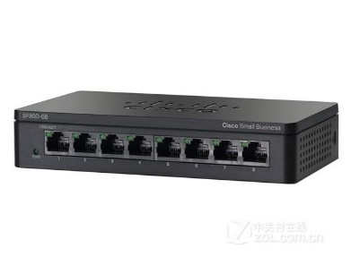

Spesifikasi :

* Port 8x 10/100 Mbps
* Kapasitas switching 1,6 Gbps
* Mendukung bingkai jumbo 9216 byte

Kualitas pelayanan:

* Tingkat prioritas 4 antrian perangkat keras
* Penjadwalan Prioritas antrian dan weighted round-robin (WRR)
* Kelas layanan berdasarkan prioritas 802.1p
* Dimensi : 160 x 30 x 90mm
* Suhu Operasi: 0 hingga 40C
* Harga mulai dari 550.000 sampai 760.000

1. CISCO SF95D-16-AS 16-Port 10/100mbps Desktop Switch

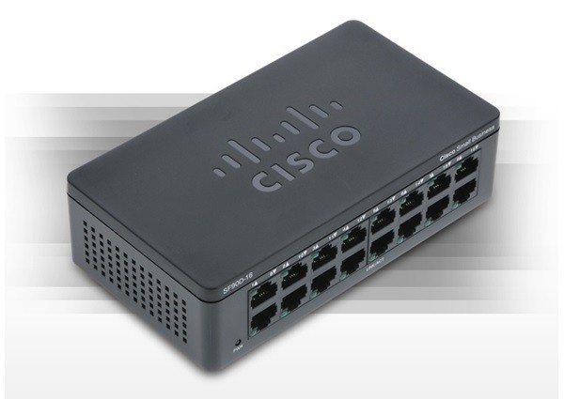

Spesifikasi :

* Kapasitas switching = 3,2 Gbps
* Kapasitas penerusan = 1,4. mpps
* Pemblokiran head-of-line (HOL) = pencegahan pemblokiran HOL
* Bingkai jumbo = 9216 byte
* Kualitas layanan (QoS) = 802.1p berbasis prioritas, antrian perangkat keras, antrian prioritas dan round-robin tertimbang (WRR)
* Deteksi loop = Membantu menemukan loop di jaringan untuk menghindari badai siaranDiagnostik kabel = Cepat mengidentifikasi dan memecahkan masalah kesalahan dan/atau korsleting kabel jaringan
* Harga 850.000

1. Kabel Straight

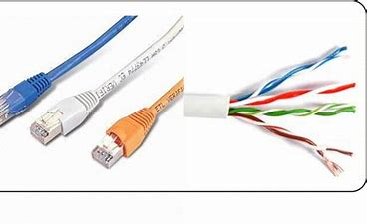

Untuk menghubungkan antara Gedung dengan Switch

Biasanya Kabel Straight dibandrol dengan harga jual mulai dari Rp.75.000 untuk per meter nya.

1. Tang Creamping



Tang crimping merupakan tang yang berfungsi untuk memotong, mengupas dan menjepit kabel berjenis UTP (Unsielded Twisted Pair) dan STP (Sielded Twisted Pair) serta sekaligus dapat menghubungkan kabel ke konektor untuk jenis Rj11 dan Rj45. Harga Rp.30.000 sampai Rp.75.000.

Memastikan seluruh PC dalam 1 Gedung terhubung

Gedung 1

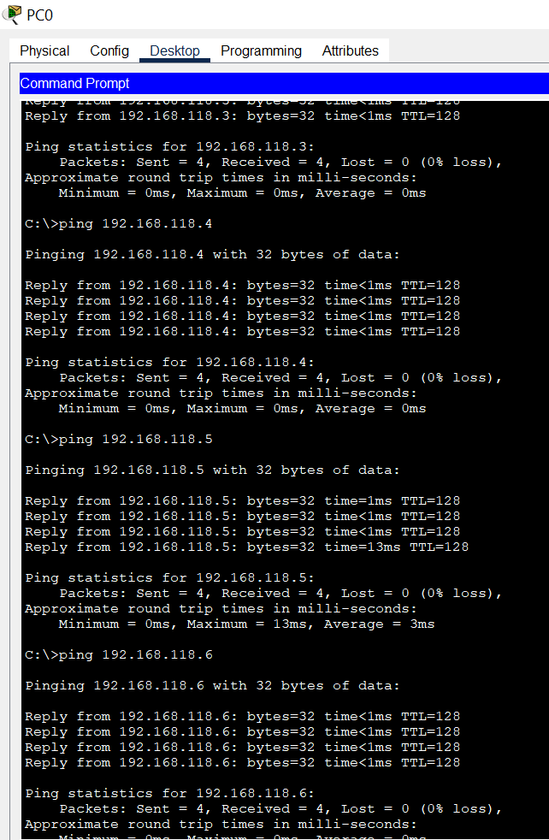

Gedung 2

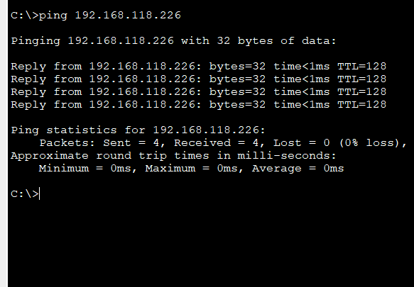

Gedung 3

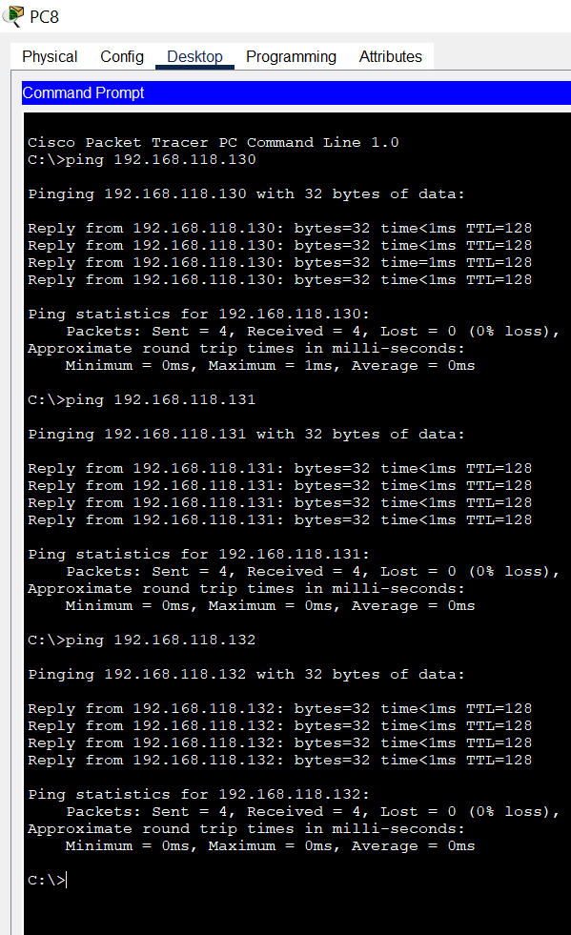

Gedung 4

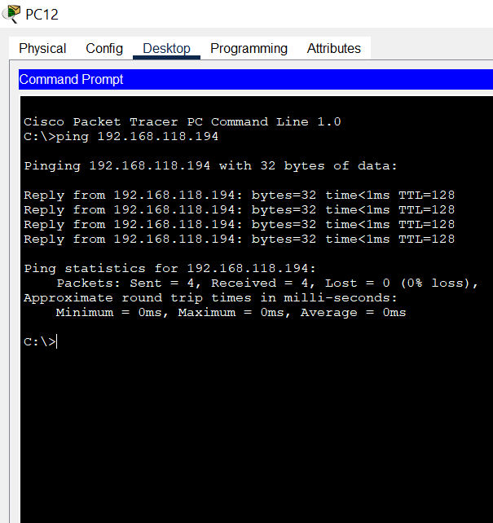

Memastikan PC yang berbeda gedung tidak bisa berkomunikasi

Gedung 1 192.168.118.1 - 192.168.118.126

Gedung 3 192.168.118.129 - 192.168.118.190

Gedung 4 192.168.118.193 - 192.168.118.222

Gedung 2 192.168.118.225 - 192.168.118.254

Saya coba pada Gedung 1 dan 3 , Gedung 2 dan 4

Gedung 1 ke Gedung 3

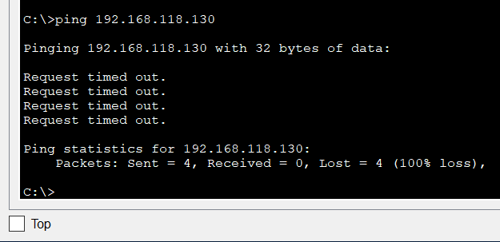

Gedung 2 ke Gedung 4

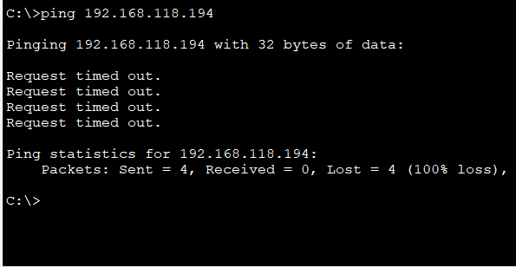

Kesimpulan pada praktikum yang sudah dilakukan yaitu :

Merancang atau mendesain jaringan komputer melalui simulasi dengan software CISCO PACKET TRACER dimana terdapat 4 gedung dan pada masing-masing gedung tersebut memiliki jumlah host atau unit yang berbeda-beda, disini menggunakan teknik vlsm dan juga padang host pada tiap-tiap gedung harus bisa berkomunikasi serta host yang berbeda gedung tidak dapat berkomunikasi.